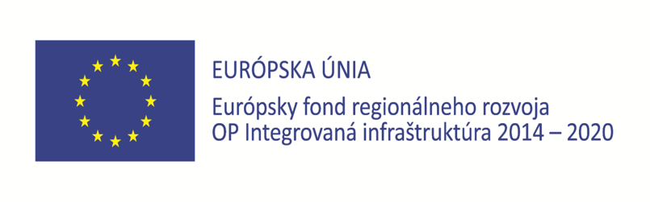
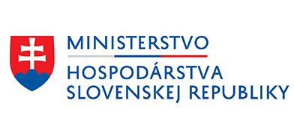

Projekt je podporený Európskym fondom regionálneho rozvoja

Spoločnosť PROTEAM, s.r.o. realizuje projekt spolufinancovaný Európskou úniou na základe Zmluvy o poskytnutí nenávratného finančného príspevku č. 78/2020-2060-2230-W838.
Prijímateľ PROTEAM, s.r.o., Flámska 11198,036 01 Martin
Názov projektu Podpora inteligentných inovácií v spoločnosti PROTEAM, s.r.o.
Miesto realizácie projektu Martin
Výška NFP 407 793,32 EUR
Stručný opis projektu Predmetom projektu je obstaranie inteligentných technológií 4 x CNC sústruh a 4 x robotické zariadenie, čím dôjde k vytvoreniu štyroch automatizovaných pracovísk vo výrobnej prevádzke spoločnosti. Vytvorením automatizovaných pracovísk dôjde k implementácii inteligentných riešení a prvkov Industry 4.0 do prevádzky spoločnosti.

Hlavný cieľ projektu Zvýšenie konkurencieschopnosti spoločnosti PROTEAM s.r.o., prostredníctvom automatizácie výroby a zavádzania implementácie inteligentných riešení do výrobného procesu

Očakávané výsledky: zásadná zmena výrobného procesu
zvýšenie konkurencieschopnosti
lepšia pracovná efektivita
optimalizácia výrobných procesov
zníženie namáhavej ľudskej činnosti vo výrobe

Informácie o Operačnom programe Integrovaná infraštruktúra 2014 - 2020 nájdete na:
www.opii.gov.sk
www.mindop.sk
www.eufondy.sk

